TSTI2D – TSTL – Fiche élève

Enoncé

On souhaite construire la structure de base d’un tremplin d’accélération pour le saut à ski. Ce tremplin sera fixé sur un bloc en béton déjà existant de largeur 1m et de hauteur 8 m.

Un côté du bloc est représenté par le rectangle OABC et le tremplin par le segment [DE] passant par le point B.

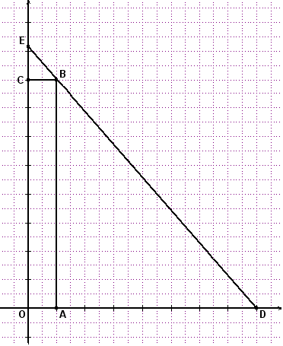

Partie A

- Construire la figure à l’aide du logiciel GeoGebra.
- Conjecturer la position du point D pour que la distance DE soit minimale.
Quelles sont alors à ${\text{10}}^{−2}$près la hauteur et la longueur du tremplin ?

Partie B : Démonstration

On pourra déterminer l’expression de la fonction f qui à l’abscisse x du point D associe la distance${\text{DE}}^{2}$et utiliser le fait qu’un logiciel de calcul formel donne $f'(x)=\frac{2x(x−5)(x^{2}+2x+\text{13})}{(x−1)^{3}}$ où $f'$ désigne la fonction dérivée de f.

